Техническое задание на приобретение
 | Требования Заказчика |  | Предложение участника
№ | Предлагаемый товар должен соответствовать по ТЗ или превосходить предложенный в ТЗ |  | Описание и предлагаемая модель | Кол-во | Цена за ед | Общая стоимость
1 | Беспроводные наушники с Bluetooth адаптером  Тип: закрытые наушники  Наличие микрофона  Шумоподавление активное  Совместимость: работа с ПК  Обязательное наличие адаптера для соединения с ПК, кабель питания  Регулятор громкости: есть  Тип регулятора громкости: на наушниках  Управление: механическое  Крепление микрофона: встроенный  Подключение: Bluetooth/3.5 мм | 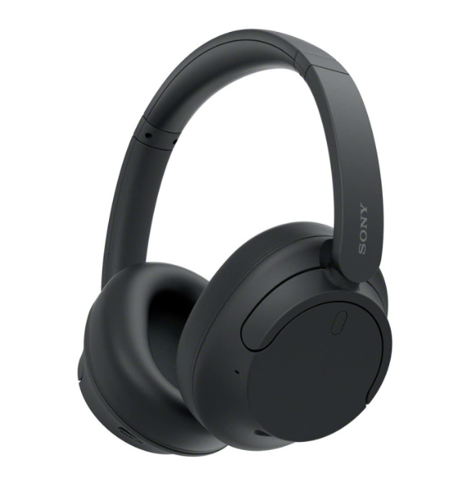 |  | 2 шт.
2 | ВСЕГО С УЧЕТОМ НАЛОГОВ И СБОРОВ И ДОСТАВКОЙ

Адрес поставки: г. Бишкек, ул. Московская 161

В момент оценки конкурсных заявок, Участник конкурса при требовании Заказчика, обязан иметь возможность предоставить образец поставляемого оборудование для оценки на техническое соответствие по адресу: г. Бишкек, ул. Московская 161.

